Internet Industriel des Objets pour équipements existants
L'Orange Box de B&R : la solution pour faire entrer des équipements existants dans l'ère des usines intelligentes
A la Foire de Hanovre 2017, B&R a présenté l'Orange Box. Cette solution IoT permet de doter les machines digitalement isolées de la connectivité requise pour l'usine du futur moyennant un minimum d'efforts. Elle offre également aux opérateurs un moyen simple d'analyser les données machines ainsi collectées.
L'Orange Box se compose d'un automate et de composants logiciels mapp préconfigurés. L'automate collecte les données d'exploitation des machines concernées via des modules d'E/S B&R ou via une connexion bus de terrain. A partir de ces données, les composants mapp génèrent et affichent des indicateurs de performance comme, par exemple, le TRS. Ils peuvent également transmettre les informations ainsi obtenues à des systèmes de niveau supérieur via OPC UA.
La même simplicité qu'un smartphone
Installer l'Orange Box ne nécessite aucun changement sur le matériel et le logiciel existants. La solution permet aux utilisateurs de machines d'accroître leur productivité moyennant un investissement financier et humain réduit. Grâce aux composants mapp, l'Orange Box offre la même simplicité et le même confort d'utilisation qu'un smartphone.
Parfaitement taillé pour chaque besoin
L'Orange Box est totalement modulaire et flexible. Il suffit de disposer d'un automate compact large de 25 mm et du composant mapp OEE pour collecter et analyser des données d'exploitation basiques. Pour des fonctionnalités plus avancées comme, par exemple, la gestion d'alarmes ou le monitoring énergétique, la solution peut être facilement étendue avec des composants logiciels additionnels et, le cas échéant, des automates plus puissants. Pour obtenir une interface utilisateur conforme aux standards actuels, l'utilisateur peut utiliser un Power Panel avec automate intégré ou un Panel PC.

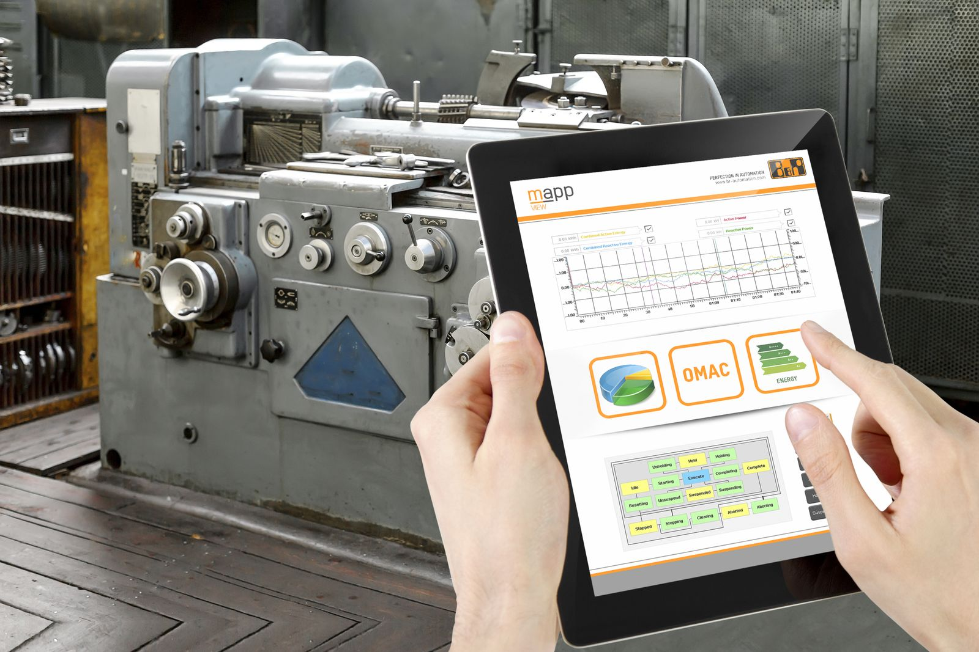
L'Orange Box de B&R permet de doter les machines digitalement isolées de la connectivité requise pour l'usine du futur. Cette solution offre également aux opérateurs un moyen simple d'analyser les données machines ainsi collectées.

A propos de B&R
B&R est une société d'automatismes innovante dont le siège social est basé en Autriche et qui dispose d'agences partout dans le monde. Le 6 juillet 2017, B&R est devenue une business unit du groupe ABB. Comptant parmi les leaders de l’automatisation industrielle, B&R allie technologies avancées et ingénierie de haut niveau pour fournir à ses clients, dans la quasi-totalité des industries, des solutions complètes pour l’automatisation de machines et de lignes, le contrôle de mouvements, la visualisation et la sécurité intégrée. En s’appuyant sur des standards de communication IoT Industriel comme OPC UA, POWERLINK et openSAFETY, et sur le puissant environnement de développement logiciel Automation Studio, B&R façonne l'avenir de l'ingénierie des automatismes. Forte de son leadership technologique, la société puise sa capacité d'innovation dans sa volonté de simplifier les processus et d'aller au-delà des attentes des clients.
Pour plus d'informations : www.br-automation.com

